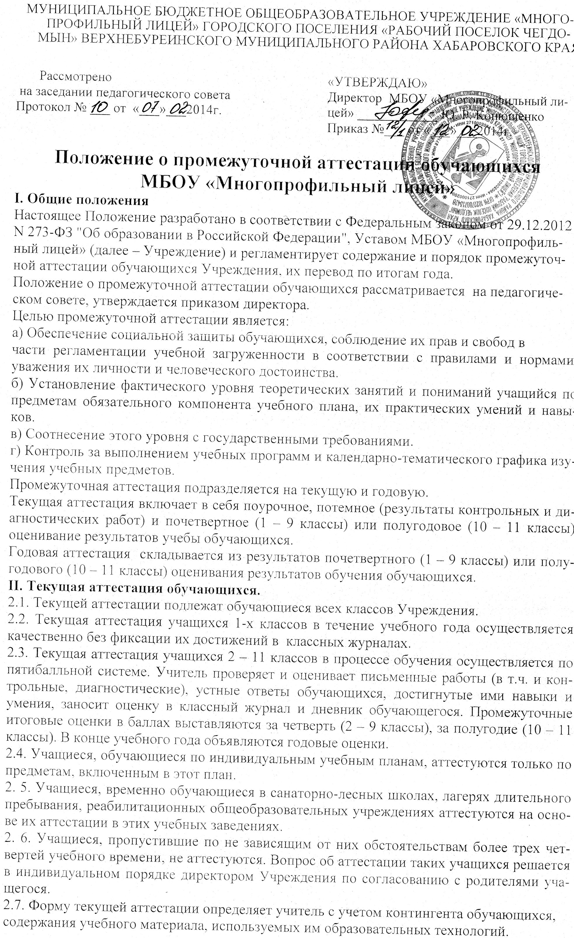

2.8. Письменные самостоятельные, фронтальные, групповые и тому подобные работы учащихся обучающего характера после обстоятельного анализа и оценивания не требуют обязательного переноса отметок в классный журнал.
2.9. Результаты работ учащихся контрольного характера должны быть отражены в классном журнале, как правило, к следующему уроку по этому предмету.
2.10. Отметка учащегося за четверть или полугодие (за исключением рейтинговой системы), как правило, не может превышать среднюю арифметическую результатов контрольных, лабораторных, практических или самостоятельных работ, имеющих контрольный характер.
III. Годовая аттестация учащихся переводных классов.
3.1. К годовой аттестации допускаются все учащиеся переводных классов.
3.2. Итоги аттестации учащихся количественно оцениваются по 5-балльной системе.
3.3. Четвертные, полугодовые, годовые оценки выставляются за 2 дня до начала каникул или начала аттестационного периода. Классные руководители итоги аттестации и решение
педагогического совета Учреждения о переводе учащегося обязаны довести до сведения учащихся и их родителей.
3.4. В случае несогласия учащихся и их родителей с выставленной четвертной, годовой оценкой по предмету она может быть пересмотрена в следующем порядке: родители (законные представители) подают письменное заявление в Учреждение, приказом по Учреждению назначается предметная комиссия по проверке фактических знаний обучающегося в соответствии с установленными программными требованиями. Решение комиссии оформляется протоколом и обязательно для учителя, преподающего предмет у обучающегося.
3.5. Итоговая оценка по учебному предмету, курсу (за исключением факультативных) выставляется учителем на основе оценок за учебный год, результатов годовой аттестации и фактического уровня знаний, умений и навыков учащихся.
IV. Перевод учащихся.
4.1. Учащиеся, успешно освоившие содержание учебных программ за учебный год, решением педагогического совета Учреждения переводятся в следующий класс.
4.2. Обучающиеся на ступени начального общего, основного общего и среднего общего образования, имеющие по итогам учебного года академическую задолженность по одному предмету, переводятся в следующий класс условно. Обучающиеся обязаны ликвидировать академическую задолженность в течение следующего учебного года. Учреждение обязано создать условия обучающимся для ликвидации этой задолженности и обеспечить контроль за своевременностью ее ликвидации.
4.3. Обучающиеся на ступени начального общего и основного общего образования, не освоившие образовательной программы учебного года и имеющие академическую задолженность по двум и более предметам или условно переведенные в следующий класс и не ликвидировавшие академической задолженности по одному предмету, по желанию родителей (законных представителей) оставляются на повторное обучение, переводятся в классы компенсирующего обучения с меньшим числом обучающихся на одного педагогического работника Учреждения или продолжают получать образование в иных формах.
4.4. Обучающиеся на ступени среднего общего образования, не освоившие образовательной программы учебного года по очной форме обучения и имеющие академическую задолженность по двум и более предметам или условно переведенные в следующий класс и не ликвидировавшие академической задолженности по одному предмету, продолжают получать образование в иных формах.
4.5. Обучающиеся, не освоившие образовательную программу предыдущего уровня, не допускаются к обучению на следующей ступени образования. Ответственность за ликвидацию обучающимися академической задолженности в течение следующего учебного года возлагается на родителей (законных представителей).

